Bac S 2016 Centres étrangers Spécialité Correction © http://labolycee.org
EXERCICE III : RÉNOVATION D’UN AMPHITHEÂTRE (5 POINTS)

1. Montrer que la valeur de l’aire équivalente A de l’amphithéâtre avant travaux est égale à 88 m².
1ère méthode :
On cherche l’aire équivalente, connaissant le temps de réverbération. La formule de Sabine permet de répondre. Il faut trouver le volume V de l’amphithéâtre.
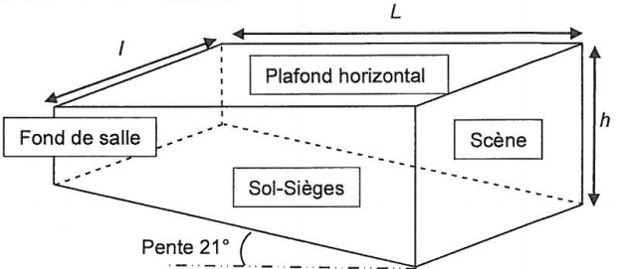
A B

C
E D

G K F

J H

Le volume V de l’amphithéâtre est égal à celui V_{para} du parallélépipède ABCDEFGH auquel on soustrait le volume V_{pri} du prisme EFGHJK.
V = V_{para} – V_{pri}
V = AB×AC×BF –
Dans GJH rectangle en J, tan( 21°) = avec JH = L
GJ =L . tan(21°)
V = L × l × h –
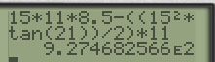
V = L × l × h –
V = 15,0 × 11,0 × 8,5 –
V = 9,3×10² m³ valeur non arrondie stockée en mémoire

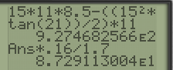
On peut maintenant trouver A en modifiant la formule de Sabine A =
A = = 87 m²
Calcul effectué avec V non arrondi.

L’énoncé indique 88 m², soit on a commis une erreur de calcul, soit cette faible différence est due à un arrondi sur l’angle réel.
2nde méthode :
A =
A = α_{sol-mur} . S_{sol-murs} + α_{béton} . S_{plafond}
A = α_{sol-mur} . (S_{totale} –S_{plafond}) + α_{béton} . S_{plafond}
A = 0,17 × (634 – 15,0× 11,0) + 0,050 × 15,0 × 11,0
A = 87,98 m², soit 88 m² en ne conservant que deux chiffre significatifs.

2. Est-il possible de rénover le plafond de cet amphithéâtre afin de permettre la tenue de conférences dans de bonnes conditions acoustiques en utilisant l’un des matériaux proposés dans la liste ci-après ? Justifier de façon précise la réponse.

Le temps de réverbération avant rénovation vaut T_{R} = 1,7 s.

Le graphique présentant les temps de réverbération optimaux montre que pour une salle de conférences de volume V = 9,3×10² m³ (déterminé précédemment), on doit avoir T_{R} égal à 0,81 s.

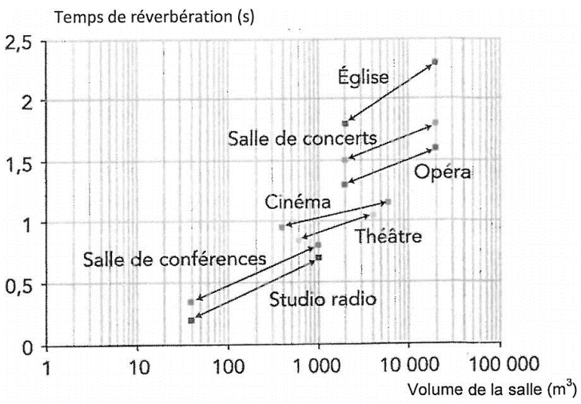
Détermination graphique rigoureuse du temps de réverbération :
6,2 cm
2,0 cm

6,2 cm → 2,5 s
2,0 cm → T_{R} s

= 0,81 s

Il est donc nécessaire de réduire le temps de réverbération d’environ 1 s.

D’après la formule de Sabine, , donc pour réduire T_{R} il faut augmenter l’aire équivalente de l’amphithéâtre. Comme A = avec S constante, le plafond en béton doit être recouvert d’un matériau avec un coefficient d’absorption α plus élevé que celui du béton.

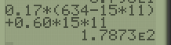
Reprenons le raisonnement utilisé précédemment (2ème méthode), en choisissant de recouvrir le plafond avec de la mousse.
A = α_{sol-mur} . (S_{totale} –S_{plafond}) + α_{mousse} . S_{plafond}
A = 0,17 × (634 – 15,0× 11,0) + 0,60 × 15,0 × 11,0
A = 178,73 m², soit 1,8×10² m² en ne conservant que deux chiffre significatifs.

Calculons le nouveau temps de réverbération avec A et V non arrondis
= 0,83 s.

Conclusion :
En recouvrant le plafond avec le matériau le plus absorbant à notre disposition, nous avons réussi à atteindre un temps de réverbération très proche de celui attendu.
On peut penser que si l’on prenait en compte l’absorption dar les fauteuils, alors le temps de réverbération serait tout à fait acceptable.

